INDICAÇÃO Nº 2875/2017

Indica ao Poder Executivo Municipal, limpeza, capinação, retirada de entulhos e mato, manutenção das instalações EMEFEI Jose Luiz Gomes da Silva – Vereador Zelo, do Parque Infantil, quadra de esporte, localizada na Rua Benedito dos Santos Ferreira, no Conjunto Habitacional dos Trabalhadores.

Excelentíssimo Senhor Prefeito Municipal,

Nos termos do Art. 108 do Regimento Interno desta Casa de Leis, dirijo-me a Vossa Excelência, junto ao setor competente, para solicitar a Capinação, Limpeza, retirada de entulhos e mato; manutenção das instalações em todas as extensões da EMEFEI Jose Luiz Gomes da Silva – Vereador Zelo, Parque Infantil, quadra de esporte, localizada na Rua Benedito dos Santos Ferreira, no Conjunto Habitacional dos Trabalhadores.
Justificativa:
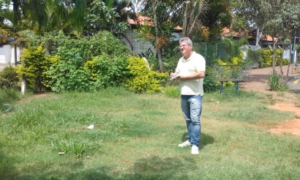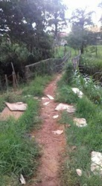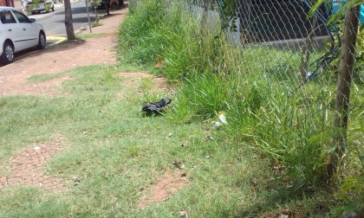
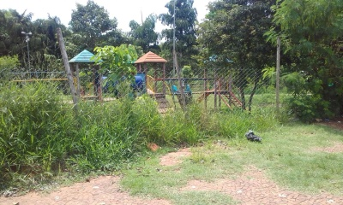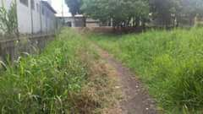
(fotos do local)
Fomos procurados por munícipes, mães de alunos, da escola, e frequentadores da quadra de esporte, e conferindo “In loco”, foram detectadas as seguintes irregularidades, as quais necessitam urgentemente de reparos:

- Capinação, limpeza, retirada de entulhos e matos, manutenção em geral da escola, parque infantil, quadra de esporte;
- Manutenção elétrica por todas as edificações;
3) Reforma do alambrado em geral;
4) Vistoria operacional.

Plenário “Dr. Tancredo Neves”, em 14 de Março de 2017.

Paulo Cesar Monaro
Paulo Monaro
-Vereador Líder Solidariedade-

